Webinar: Alternative Medicine For Disease Trought Hijamah (Bekam)

Yuyun Bewelli Fahmi¹, Andriana²
^{1,2}Prodi Pendidikan Profesi Bidan/Fakultas Ilmu Kesehatan
^{1,2}Universitas Pasir Pengarian
yuyunbewellifahmi@gmail.com¹, andriana.midw@gmail.com²

Submitted : diisi oleh editor | Accepted: diisi oleh editor | Published: diisi oleh editor

Abstract
Data from the Ministry of Health of the Republic of Indonesia, the number of COVID-19 cases is still quite alarming. The pandemic period causes people's life activities to be completely limited and people become worried if they have to go to the hospital, alternative methods are needed to increase immunity in preventing/treating disease. Therefore, this community service aims to educate the public to remain calm and can improve health insight during the pandemic. The method used to provide education to students is to hold webinars through the Zoom teleconferencing application. The material given in this activity is Alternative Medicine for Disease Trought Hijamah (Cupping). In this activity, the participants who attended were 90 participants from housewives, lecturers, students, and private employees with an age range of 18-60 years. The results of the webinar activity show that the level of understanding of participants about COVID-19 is good with an average understanding percentage of 80%, participant interest in Alternative Medicine for Disease Trought Hijamah (Cupping) is good at 75%, and participants are also satisfied with the webinar that has been held (83,3%). From these results, it was concluded that participants who had participated in this activity were able to understand about the COVID-19 disease and were interested in alternative medicine in preventing/treating disease.

Keywords: Disease, Hijamah, Satisfaction, Interest, Knowledge

Abstrak
Data dari kementerian Kesehatan Repuplik Indonesia, angka kasus COVID-19 masih cukup memprihatinkan. Masa pandemi menyebabkan aktivitas kehidupan masyarakat menjadi serba terbatas dan masyarakat menjadi khawatir jika harus berobat ke Rumah Sakit, diperlukan metode alternatif untuk meningkatkan imunitas dalam mencegah/mengobati penyakit. Oleh karena itu, pengabdian masyarakat ini bertujuan untuk mengedukasi para masyarakat untuk tetap tenang dan dapat meningkatkan wawasan kesehatan di masa pandemi. Metode yang digunakan untuk memberikan edukasi kepada mahasiswa adalah dengan mengadakan webinar melalui aplikasi telekonferensi zoom. Materi yang diberikan pada kegiatan ini adalah Alternative Medicine For Disease Trought Hijamah (Bekam). Pada kegiatan ini, peserta yang hadir sebanyak 90 peserta dari kalangan Ibu rumah tangga, Dosen, Mahasiswa, dan Karyawan Swasta dengan range umur 18-60 tahun. Hasil kegiatan webinar diketahui tingkat pemahaman peserta tentang COVID-19 baik dengan hasil rata-rata presentase pamahaman sebesar 80%, minat peserta tentang Alternative Medicine For Disease Trought Hijamah (Bekam) baik yaitu 77%, serta peserta juga merasa puas dengan webinar yang telah dilaksanakan (83,3%). Dari hasil tersebut diperoleh kesimpulan bahwa peserta yang telah mengikuti kegiatan ini mampu memahami tentang penyakit COVID-19 dan tertarik dalam alternatif medicine dalam mencegah/mengobati penyakit.

Kata Kunci: Penyakit, Hijamah, Kepuasan, Minat, Pengetahuan

PENDAHULUAN
Pandemi COVID-19 menjadi duka dan beban yang sangat berat bagi masyarakat dunia dan Indonesia. Berdasarkan data dari Kementerian Kesehatan Republik Indonesia, jumlah kasus corona di dunia telah mencapai 257.079.463 kasus terkonfirmasi dengan jumlah sembuh 2.05 juta dan meninggal mencapai 5.152.382. Situasi terkini perkembangan Coronavirus disease (COVID-19) di Indonesia, data dilaporkan sampai 22 november 2021 telah mulai mengalami penurunan yaitu 4.253.598 kasus dengan jumlah sembuh 4.101.889 dan meninggal 143.744 (Kemenkes RI, 2021).
Perilaku merupakan suatu tanggapan atau reaksi seseorang terhadap rangsangan (KBBI, 2021). Salah satu faktor yang mempengaruhi perilaku manusia atau masyarakat adalah tingkat pengetahuan (Induniasih dan Wahyu Ratna, 2017). Pada kasus pandemi COVID-19 di Indonesia, pengetahuan masyarakat tentang COVID-19 sangat diperlukan sebagai dasar masyarakat dalam menunjukan perilaku pencegahan COVID-19.
Pandemi COVID-19 saat ini, selain berdampak terhadap kesehatan, perekonomian, juga mengakibatkan meningkatnya kekhawatiran masyarakat terhadap pengobatan ke Rumah Sakit karena takut tertular, dan prosedur pemeriksaan yang lebih kompleks. Diperlukan upaya peningkatan imunitas dalam mencegah berbagai penyakit seperti COVID-19 ataupun penyakit lainnya. Salah satu metode yang dapat dilakukan yaitu dengan cara mencegah dengan peningkatan pengetahuan tentang penyakit tersebut, dan cara alternative dengan metode hijamah/bekam.
Hijamah/Bekam adalah mengeluarkan darah dari badan orang (dengan menelungkupkan mangkuk panas pada kulit sehingga kulit menjadi bengkak, kemudian digores dengan benda tajam supaya darahnya keluar (Hammad, 2015). Bekam memiliki landasan ilmiah yang cukup dikenal, yaitu bahwa organ-organ dalam tubuh berhubungan dengan bagian-bagian tertentu pada kulit manusia di titik masuk syaraf yang mensuplai makanan kepada organ-organ tersebut di syaraf tulang belakang. Dengan adanya hubungan ini, maka rangsangan apapun yang akan diarahkan pada kulit mana pun di bagian tubuh ini, akan mempengaruhi organ-organ internal yang berhubungan dengan bagian kulit ini. Teori ini sama dengan yang digunakan untuk pengobatan tusuk jarum (akupuntur) Cina untuk mengobati penyakit-penyakit. Dengan mengenal peta pembagian syaraf pada kulit dan organ-organ internal, bisa diketahui bagian-bagian kulit yang bisa digunakan berbekam untuk memperoleh pengaruh medis yang diharapkan. Metode hijamah/bekam dapat menjadi salah satu metode dalam mencegah/mengobati penyakit. Hijam/Bekam sudah ada sejak dahulu, namun belum banyak masyarakat yang memahami manfaatnya. Mahasiswa bagian dari masyarakat yang dapat berperan dalam melakukan pendekatan kepada masyarakat dalam upaya pencegahan penyakit. Mahasiswa kesehatan sebagai garda terdepan dalam fasilitas pelayanan kesehatan, turut berpartisipasi aktif dalam mengikuti trend issue masalah kesehatan yang sedang terjadi. Mahasiswa kesehatan sebagai diri pribadi dengan kehidupan yang mereka jalani memiliki dampak resiko kesehatan yang tinggi, maka menjadi penting bagi mereka untuk meningkatkan kesadaran diri akan informasi kesehatan yang penting bagi dirinya. Isu-isu kesehatan, masalah-masalah kesehatan serta solusi kesehatan yang terbaik bagi mereka perlu dipahami dan dipergunakan sebagai informasi kesehatan untuk meningkatkan kesehatan mereka (Sukesih et al., 2020) Mahasiswa kesehatan ketika praktik kerja lapangan ataupun saat lulus kemudian bekerja diharapkan dapat langsung cepat beradaptasi dengan lingkungan kerja dalam memutus rantai permasalahan kesehatan yang terjadi. Mahasiswa kesehatan dapat berperan sebagai edukator dalam membantu massyarakat dalam meningkatkan pengetahuan serta membantu pemerintah dalam mengatasi pandemi COVID-19 dengan upaya yang komprehensif. Dari uraian diatas penulis ingin mengetahui pengetahuan mahasiswi kebidanan tentang COVID-19 di Universitas Pasir Pengaraian. Penulis juga memberikan solusi dengan memperkenalkan alternatif pengobatan yang dapat dilakukan dalam upaya pencegahan penyakit/meningkatkan imun dengan metode hijamah/bekam terbuka untuk umum, khususnya diadakan untuk mahasiswa Universitas Pasir Pengaraian.

TARGET DAN LUARAN
Target untuk mendukung upaya pemerintah adalah dengan meningkatkan pengetahuan masyarakat terutama upaya pencegahan penyakit dimasa pandemi. Hal tersebut dapat dilakukan melalui metode penyampaian materi, workshop, dan simulasi (Rohita dkk., 2020).
Metode yang digunakan dalam pengabdian masyarakat ini adalah sosialisasi terhadap masyarakat luas melalui webinar. Metode webinar digunakan untuk melakukan sosialisasi terhadap masyarakat. Metode tersebut digunakan untuk sehubungan dengan masa pandemi COVID-19 yang mengharuskan masyarakat untuk menjaga jarak dan membatasi mobilitas, sehingga dengan melakukan sosialisasi secara online dapat mengurangi penyebaran COVID-19. Selain itu metode webinar juga sudah terbukti efektif sebagai salah satu sarana edukasi online di masa pandemi COVID-19 (Sabarudin dkk., 2020). Tujuan webinar pengabdian masyarakat ini adalah untuk meningkatkan wawasan mahasiswa di lingkungan Universitas Pasir Pengaraian. Materi dalam webinar ini kemudian dikirimkan diberikan kepada peserta webinar dalam bentuk power point, sehingga dapat bermanfaat untuk mahasiswa jika ingin mengulang kembali materi yang sudah disampaikan secara ringkas. Waktu pelaksanaan webinar pada hari ahad, 26 Desember Jam 09.00 WIB secara daring menggunakan aplikasi Zoom. Peserta yang hadir berasal dari seluruh Indonesia sebanyak 90 peserta yang berasal dari kalangan Dosen, Guru, Bidan, Mahasiswa, dan Karyawan Swasta dengan kisaran umur 18 – 60 tahun.

METODE PELAKSANAAN
Metode Pengabdian yang digunakan untuk mencapai tujuan pengabdian masyarakat melalui webinar ini adalah dengan melakukan persiapan materi oleh narasumber, tanya jawab dengan peserta, presentasi kepada para peserta, dan memberikan kuesioner untuk mengetahui kepuasan peserta. Webinar dilakukan melalui aplikasi telekonferensi Zoom.
Tahapan pelaksanaan kegiatan dapat dilihat pada Gambar 1.

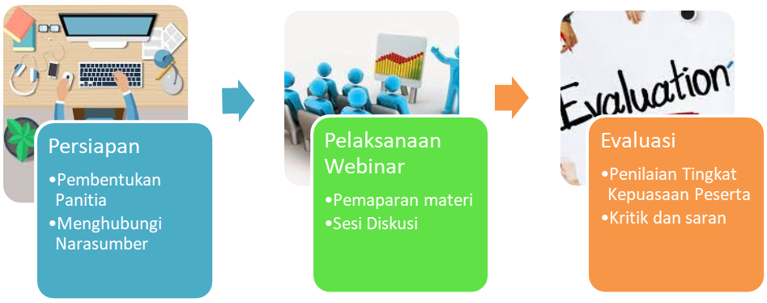
Gambar 1. Metode Pelaksanaan
- Persiapan
Persiapan yang dilakukan panitia adalah membuat flyer webinar yang disebarkan ke seluruh platform media sosial Instagram dan Broadcast WhatsApp. Selain itu, panitia mempersiapkan alat-alat yang akan digunakan untuk webinar, narasumber mempersiapkan materi berupa power point untuk dipresentasikan, panitia mempersiapkan kuesioner evaluasi kepuasan untuk diberikan kepada peserta serta daftar hadir, dan membuat undangan untuk dosen dan mahasiswa di Lingkungan Universitas Pasir Pengaraian.
- Pelaksanaan webinar
Acara webinar dibuka oleh master of ceremony dilanjutkan dengan sambutan Ketua Prodi Pendidikan Profesi Bidan dan pembukaan acara oleh Dekan Fakultas Ilmu Kesehatan. Acara pemaparan materi dipimpin oleh moderator dan acara dilanjutkan dengan pemaparan materi melalui power point oleh pembicara Dr. Meity Elvina, M.Ked (OG), SpOG, PG Cert mengenai Alternative Medicine for Disease Trought Hijamah/Bekam. Kemudian acara dilanjutkan sesi tanya jawab.
3. Kuisioner evaluasi Kegiatan
Evaluasi dilakukan dengan menghitung berapa persen besar pemahaman peserta dan kepuasan peserta terhadap webinar yang telah dilaksanakan indikator Keberhasilan. Keberhasilan kegiatan dilihat dengan mengukur tingkat pemahaman peserta mengenai COVID-19 dan Alternative medicine. Kategori yang digunakan untuk tingkat pemahaman menurut Arikunto (2013) adalah sebagai berikut :
• Baik : (76%−100%)
• Cukup : (56%−75%)
• Kurang : (≤55%)
(Arikunto, 2013)
Setelah itu, untuk penentuan rata-rata kepuasan dalam Supriyatna (2017) menurut teori Kaplan & Norton yaitu: (Supriyatna, A., & Maria, 2017)
Tabel 1. Penentuan rata-rata kepuasan
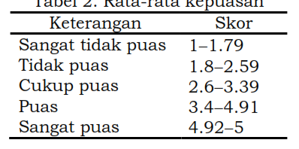

HASIL DAN PEMBAHASAN
Hasil kegiatan webinar: Alternative Medicine for Disease Trought Hijamah/Bekam webinar pengabdian masyarakat dilaksanakan pada hari Ahad, 26 Desember 2021 pada pukul 09.00 – 12.00 WIB melalui aplikasi Zoom. Para peserta yang hadir terdiri dari beberapa kalangan, yaitu Dosen, Bidan, Guru, Mahasiswa, dan Karyawan Swasta dengan kisaran umur 18 – 60 tahun. Jumlah peserta yang mengikuti webinar online tersebut adalah 90 peserta. Dokumentasi perwakilan dari peserta dapat dilihat pada Gambar 2.
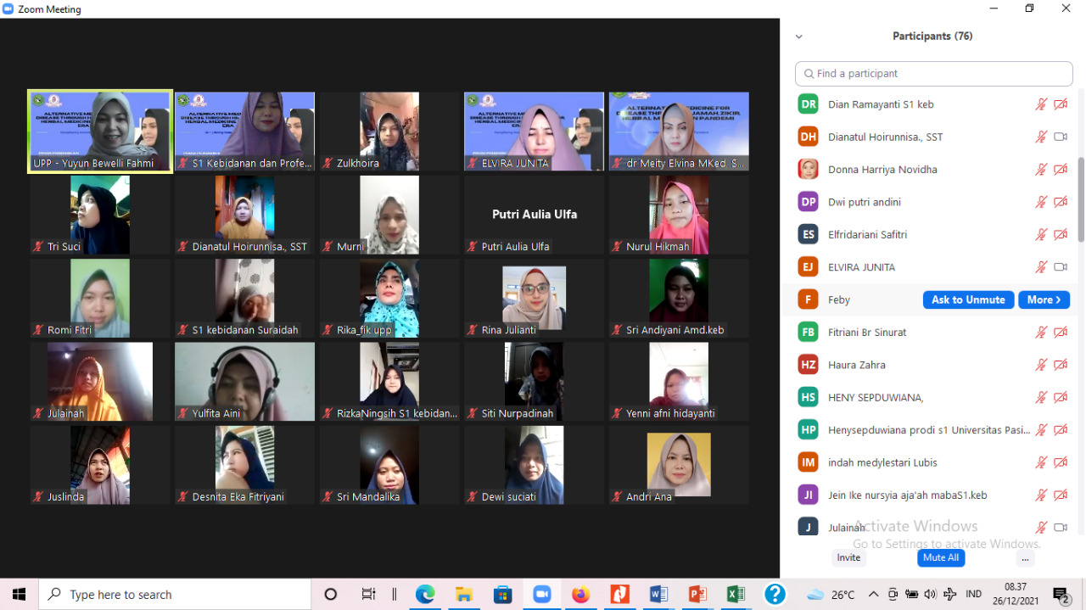

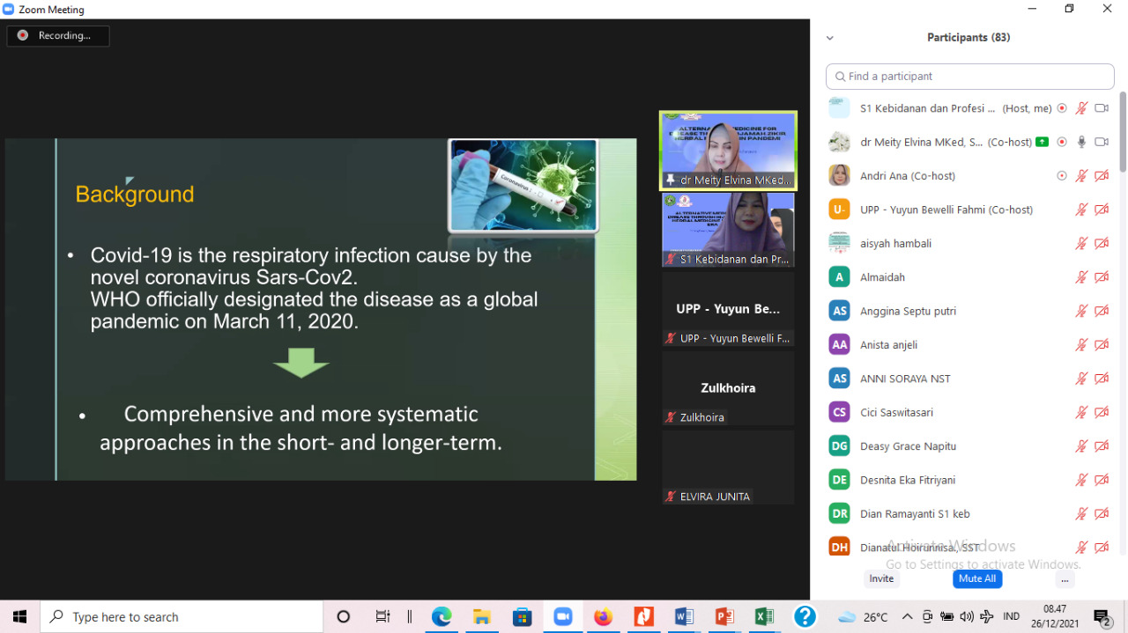
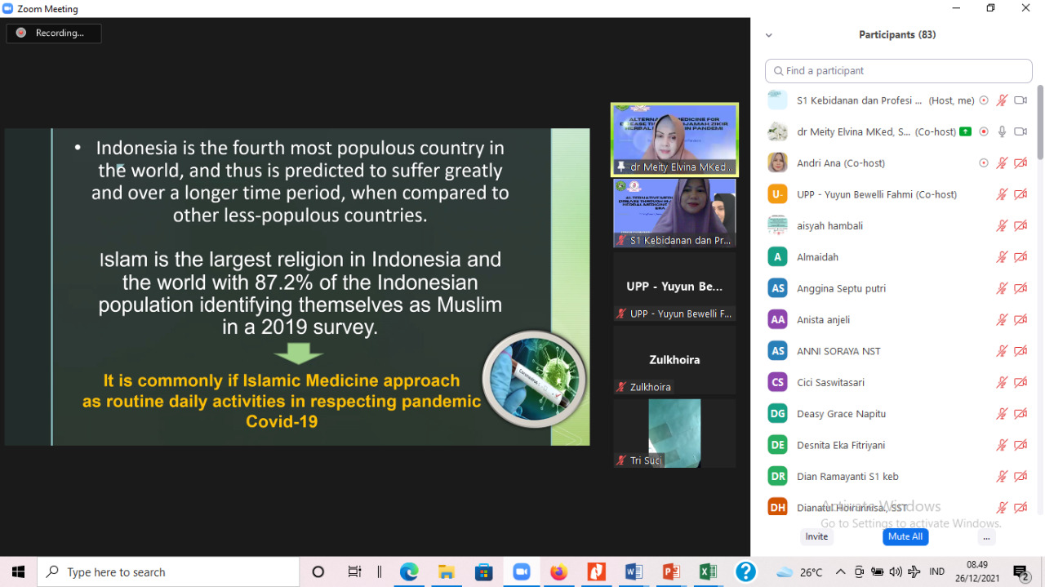
Gambar 1. Gambaran Peserta Webinar

Gambar 3. Gambaran Materi Narasumber Webinar
Narasumber dalam kegiatan webinar ini, yaitu Dr. Meity Elvina, M.Ked (OG), SpOG, PG Cert mengenai Alternative Medicine for Disease Trought Hijamah/Bekam. Hasil materi webinar
yang disampaikan yaitu Virus SARS-Cov-2 merupakan virus yang menyebabkan penyakit COVID-19 yang dapat menular dari manusia ke manusia yang berasal dari Wuhan, China (Adnan dkk., 2020). Diperlukan metode yang komprehensif dalam membantu mencegah penyakit dan meningkat imu. Salah satunya adalah metode hijamah/bekam.
Hasil pengolahan data gambaran pengetahuan peserta tentang COVID-19
dan minat terhadap alternative medicine dengan metode hijamah/bekam, dapat dilihat pada tabel dibawah ini:
Tabel 2. Distribusi Frekuensi Pengetahuan Peserta tentang COVID-19
Kategori |  | Frekuensi
 |  | N | %
Pengetahuan | Baik | 72 | 80,0
 | Cukup | 15 | 16,7
 | Kurang | 3 | 3,3
Jumlah |  | 90 | 100
Tabel 3. Distribusi Frekuensi Minat Terhadap metode Hijamah
Kategori |  | Frekuensi
 |  | N | %
Minat | Baik | 70 | 77,7
 | Cukup | 18 | 20,0
 | Kurang | 3 | 3,3
Jumlah |  | 90 | 100

Tabel 4. Distribusi Frekuensi Tingkat Kepuasan Peserta Terhadap Pelaksanaan Webinar
Keberhasilan kegiatan evaluasi kegiatan webinar ini dinilai dengan mengukur tingkat pemahaman peserta mengenai COVID-19 dan kepuasan peserta dalam webinar ini. Dari kuesioner yang dibagikan diketahui bahwa tingkat pemahaman peserta tentang penyakit COVID-19 yaitu baik (80%), dan minat peserta tentang alternative medicine melalui metode hijamah/bekam yaitu baik (77%). Rata-rata merasa puas dengan kegiatan yang dilaksanakan, yaitu sebanyak 83,3%, karena menambah wawasan peserta dalam upaya peningkatan kesehatan dan kegiatan webinar berjalan lancar sesuai tertib acara.
Kategori |  | Frekuensi
 |  | N | %
Tingkat Kepuasan | Sangat tidak puas | 0 | 0
 | Tidak puas | 0 | 0
 | Cukup puas | 2 | 2,2
 | Puas | 75 | 83,3
 | Sangat puas | 13 | 14,4
Jumlah |  | 90 | 100
Metode hijamah/bekam dibagi dua jenis, yaitu hijamah/bekam basah dan hijamah/bekam kering. Yang membedakan antara bekam basah dan bekam kering, adalah ada tidaknya darah yang dikeluarkan (Damayanti S, Maharini F, 2012). Pada proses terapi pembekaman, terjadi bendungan lokal, di mana stimulasi titik meridian, menyebabkan hipoksia dan radang, sehingga dapat memperbaiki mikrosirkulasi dan fungsi sel dengan cepat. Lima belas hari setelah terapi bekam, terjadi peningkatan elastisitas spektrin yang dapat menstimulasi kerja sistem kekebalan tubuh: sel pembunuh alami (Natural Killer cells), sehingga daya tahan tubuh meningkat baik sebagai pencegahan maupun perlawanan terhadap penyakit. Meridian atau potent points merupakan suatu sistem saluran yang membujur dan melintang di seluruh tubuh yang secara kedokteran tidak terlihat nyata tetapi dapat dibuktikan keberadaannya dengan radioaktif teknesium perteknetat, yang menghubungkan permukaan tubuh dengan organ dalam tubuh, organ satu dengan organ lainnya, organ dengan jaringan penunjang-jaringan penunjang lainnya, sehingga membentuk suatu kesatuan yang bereaksi bersama apabila ada rangsangan dari kulit.
Tindakan dengan perlukaan pada daerah hijamah/bekam akan membuka barrier kulit untuk mengeluarkan cairan bersama zat-zat berbahaya dan mencegah absorbsinya di ujung kapiler vena. Tindakan dengan perlukaan pada daerah hijam/bekam ini mengakibatkan peningkatan pembersihan plasma darah dari material-material penyebab penyakit, seperti radikal bebas, kolesterol, dan zat-zat berbahaya lainnya (Irawan H, 2012). Berdasarkan data artikel penelitian Risniati, et al disimpulkan bahwa beberapa sumber penelitian yang telah didapatkan umumnya dengan terapi bekam mendapatkan hasil yang baik (Risniati et al., 2020). Saat webinar, diperoleh informasi dari narasumber yaitu diketahui bahwa metode hijamah sehat dan menyehatkan, aman dengan syarat dilakukan oleh tenaga terlatih yang telah memiliki sertifikat pelatihan.

KESIMPULAN DAN SARAN
      - Kesimpulan
Kegiatan acara webinar pengabdian masyarakat mampu meningkatkan pemahaman masyarakat mengenai COVID-19 dan metode pengobatan alternatif yang dapat digunakan selama pandemi. Selain itu, para peserta juga merasa puas atas webinar yang telah dilaksanakan baik dari segi materi, narasumber, dan waktu pelaksanaan.
      - Saran
Berdasarkan antusias peserta, diharapkan kegiatan pengabdian masyarakat dengan topik kesehatan lainnya dapat dilakukan berkelanjutan.

UCAPAN TERIMAKASIH
Terimakasih kami ucapkan kepada Rektor Universitas Pasir Pengaraian, Dekan Fakultas Ilmu Kesehatan, Ka.Prodi Pendidikan Profesi Bidan, Panitia Webinar, Narasumber dan seluruh panitia yang berpartisipasi mendukung acara pengabdian masyarakat ini.

DAFTAR PUSTAKA

Arikunto, S. (2013) Prosedur Penelitian: Suatu Pendekatan Praktik. Jakarta: Rineka Cipta.

Damayanti S, Maharini F, G. B. (2012) ‘Profil penggunaan terapi bekam di Kabupaten/ Kota Bandung ditinjau dari aspek demografi, riwayat penyakit, dan profil hematologi’, Jurnal Penelitian dan Pengembangan Pelayanan Kesehatan, 3(3).

Hammad, S. (2015) Kedokteran Nabi. Solo: Aqwamedika.

Induniasih dan Wahyu Ratna (2017) Promosi Kesehatan ; Pendidikan Kesehatan dalam Keperawatan. Yogyakarta: Pustaka Baru Press.

Irawan H, A. S. (2012) ‘Pengaruh terapi bekam terhadap penurunan tekanan darah pada klien hipertensi.’, Jurnal Ilmu Kesehatan.

KBBI (2021) ‘Defenisi Perilaku’. Kamus Besar Bahasa Inonesia.

Kemenkes RI (2021) ‘Laporan Kinerja Kementrian Kesehatan Tahun 2020’, Kemenkes RI Tahun 2021, pp. 1–224.

Risniati, Y. et al. (2020) ‘Pelayanan Kesehatan Tradisional Bekam: Kajian Mekanisme, Keamanan dan Manfaat’, Jurnal Penelitian dan Pengembangan Pelayanan Kesehatan, 3(3), pp. 212–225. doi: 10.22435/jpppk.v3i3.2658.

Sukesih, S. et al. (2020) ‘Pengetahuan Dan Sikap Mahasiswa Kesehatan Tentang Pencegahan Covid-19 Di Indonesia’, Jurnal Ilmu Keperawatan dan Kebidanan, 11(2), p. 258. doi: 10.26751/jikk.v11i2.835.

Supriyatna, A., & Maria, V. (2017) ‘Pengukuran Tingkat Kepuasan Pengguna Sistem Informasi Online Pelaporan SPT Pajak’, Prosiding SNATIF.

